

COMUNICADO Nº 90/2018

26/04/2018
MODALIDAD EDUCACIÓN ESPECIAL
SECRETARÍA DE ASUNTOS DOCENTES DE AVELLANEDA
DIRECTIVOS / SECRETARIOS / DOCENTES
Pruebas de Selección Cargo Inspector de la Modalidad Educación Especial
Área Pruebas de Selección y Concursos
FECHA:
RAMA:
EMITE:
DESTINO:
OBJETO:
TRANSCRIBE:

Secretaría de Asuntos Docentes de Avellaneda cumple en difundir la convocatoria a Pruebas de Selección al personal docente Titular de los incisos a), b) y c) con desempeño en servicios educativos dependientes de la Dirección de Educación Especial, para la cobertura transitoria, con carácter provisional y/o suplente, de cargos de Inspectores de Enseñanza de la Dirección de Inspección General, para la supervisión de servicios educativos en la Modalidad Educación Especial de Gestión Estatal y de Gestión Privada, según lo establecido en el Artículo 75º Inc. 6.1.3. A - Personal docente titular que cumpla con los requisitos de antigüedad establecidos para el cargo.

Establecer la aplicación de la Disposición N° 65/11 de la Subsecretaría de Educación en las Pruebas de Selección que se convocan en este acto.

CRONOGRAMA DE ACCIONES
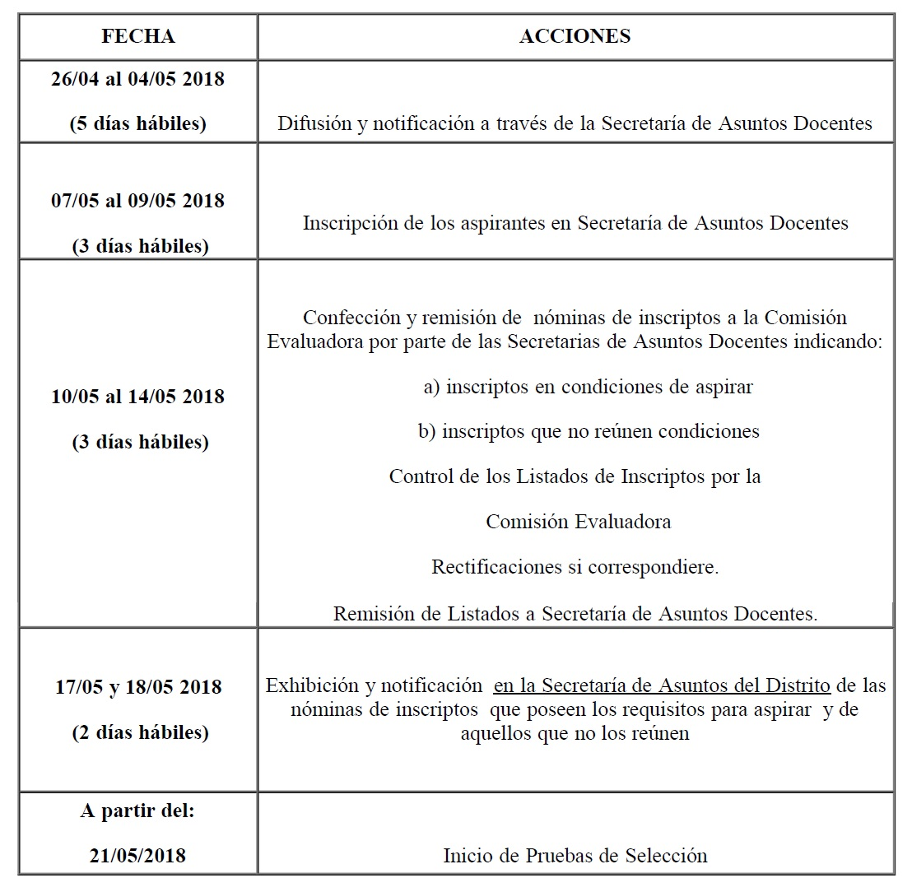

DOCUMENTACIÓN A ENTREGAR POR LOS ASPIRANTES

- Planilla de Inscripción por Triplicado (Anexo IF-2018-04143712- GDEBA-DTCDGCYE que consta de (3) hojas para Gestión Estatal y Anexo IF-2018 04147240 - GDEBA-DTCDGCYE, que consta de (3) hojas, para Gestión Privada).

- Constancia avalada por un Directivo del Establecimiento de la antigüedad y calificación docente del nivel al 31/12/2017.

- Fotocopia autenticada de PAD 2017.

NORMATIVA IMPORTANTE A TENER EN CUENTA AL MOMENTO DE LA INSCRIPCIÓN

- Solicitar para fotocopiar la Disposición N° 129/18 (Cobertura de cargos jerárquicos transitorios de Inspectores de Enseñanza de la Modalidad Educación Especial, para la supervisión de servicios educativos de Gestión Estatal y de Gestión Privada), o podrá descargarla a través de nuestro sitio web www.sadavellaneda.com.ar / Normativas / Pruebas de Selección 2018.
- Solicitar para fotocopiar la Disposición N° 65/11 de la Subsecretaría de Educación o podrá descargarla a través de nuestro sitio web www.sadavellaneda.com.ar / Normativas / Pruebas de Selección 2018.

Se solicita la NOTIFICACIÓN FEHACIENTE de la totalidad del personal docente titular del establecimiento habilitado por Estatuto y su Reglamentación para aspirar al cargo que se convoca dentro del período comprendido según Cronograma de Acciones, remitiendo a esta Secretaría de Asuntos Docentes la documentación respaldatoria del proceso de notificación realizado:

Se adjunta al presente comunicado modelo de notificación al personal.


Avellaneda, _______ / ______ / 2018.

La Dirección de la Escuela de Educación ____________ N° _____ del distrito de Avellaneda cumple en notificar al personal docente titular del servicio educativo del contenido de la Disposición N° _______/____ en referencia ____________________________________________________________________________ _______________________________________________________________________________________________________________ dando cumplimiento a lo solicitado por Comunicado N° ______ / 2018 de Secretaría de Asuntos Docentes de Avellaneda.

DNI N° | APELLIDO Y NOMBRES | FIRMA | ACLARACIÓN | FECHA
FIRMA Y ACLARACIÓN
DIRECTOR/A
SELLO

